מבחן מתכונת בפיזיקה.

מכניקה.

- מבנה הבחינה ומפתח להערכה: בשאלון זה חמש שאלות. עליך לענות על שלוש בלבד. ערך כל שאלה 1/3 33 נקודות.
- משך הבחינה: שעה וחצי.
- חומר עזר מותר בשימוש: מחשבון ודפי נוסחאות.
- הוראות לנבחן:
- ענה על מספר שאלות כפי שנתבקשת. שאלות נוספות לא תבדקנה. (השאלות תבדקנה לפי סדר כתיבתן).
- תאוצה הנפילה החופשית תחשב ל- 10 מטר לשניה² .
- בפתרון שאלות חישוביות רשום את הנוסחאות בהן אתה משתמש. כאשר אתה משתמש בסימן שאינו מופיע בדף הנוסחאות, רשום את פירוש הסימן במילים. הצב את הערכים המתאימים בתוך הנוסחאות, לפני שתבצע את פעולת החישוב. רק לאחר ההצבה בצע את פעולות החישוב. אי רישום הנוסחה או ביצוע ההצבה עלולים להוריד מהציון. רשום את התוצאה המתקבלת ביחידות המתאימות.
- הצג את תשובותיך המספריות כשהן מעוגלות לשתי ספרות משמעותיות אחרי הנקודה העשרונית (לפי הצורך).
- השימוש בטיפקס ובעפרון ישללו ממך את זכות הערעור.

השאלות מנוסחות בלשון זכר אך מכוונות לבנות ולבנים כאחת.

בהצלחה!

כדור קטן שמסתו kg 0.1 מחובר לחוט OA שאורכו m 0.3 ונע בתנועה מעגלית אופקית על פני שולחן חלק. בהגיעו הכדור לנקודה A נקרע החוט והכדור ממשיך את תנועתו במסלול A - B - C .
לפניך גרפים המתארים את המהירות האופקית והמהירות האנכית של תנועת הכדור מרגע קריעת החוט ועד פגיעתו בקרקע.
V_{x(m/s)}

t(s)
1.4
3
V_{y (m/s)}
t (s)
1.4 1
4-

- העזר בגרפים שלפניך ומצא
  - את גובה השולחן מעל הקרקע; (4 נק.)
  - את המרחק AB; (4 נק.)
  - את גודלה וכיוונה של מהירות הכדור בנקודה C. (7 נק.)
- שרטט גרף המתאר את המרחק האנכי שעבר הכדור כתלות במרחק האופקי, y(x) עבור ציר מקום שראשיתו בנקודה A. (6 נק.)
- האם האנרגיה המכנית של הכדור נשמרת במהלך תנועתו המעגלית מ-A ל-C ? אם תשובתך היא שלילית –נמק ואם היא חיובית נמק וחשב אנרגיה זו. (7 נק.)
- מה היתה המתיחות בחוט ברגע בו הוא נקרע? (3/ 1 5 נק.)

- במערכת המתוארת בשרטוט משמאל (למטה), מסה ₁M קשורה למסה ₂ M בחוט העובר דרך שתי גלגלות. למסה ₂ M מחוברת מסה נוספת m . המערכת משוחררת ממנוחה ברגע 0 = t . מימין (למטה) משורטט גרף של מהירות מסה ₁M כפונקציה של הזמן בעת עלייתה עד הרגע בו גוף ₂ M נוגע ברצפה.
ידוע כי m=100 gr .
  - (1) נסח את החוק השני של ניוטון; (5 נק.)
(2) הגדר באמצעות החוק השני של ניוטון את יחידת הכוח- ניוטון. (5 נק.)
ב. כיצד ניתן לראות מתוך הגרף כי המסות ₁ M ו₂ M שוות בגודלן? (5 נק.)
ג. מצא את ₁ h , אורך החוט המחבר בין m ל- ₂ M. (5 נק.)
ד. מצא את ₂ h , הגובה התחלתי של המסה m מעל הקרקע. (5 נק.)
ה. בהסתמך על הגרף ועל חוקי ניוטון מצא את גודל המסה ₁ M. (3/ 1 8 נק.).

₂M

₁ h

m

₁M

₂ h

t(s) 1.25 1 0.5
V₁ (m/s)

2

1

- תלמידי עירוני ד' חוקרים את תנועתו של גוף המחליק על מסילה חלקה. תלמיד מצמיד מסה m=30 gr אל הקפיץ, מכווץ אותו בשיעור x Δ ומרפה. כתוצאה מכך, המסה מחליקה כלפי מטה ואח"כ עולה במעלה המדרון עד גובה מכסימלי ₂ h, משנה כיוון ומחליקה מטה. ראה את מערכת הניסוי באיור.
מערכת הניסוי תוכננה כך שהמסה אינה ניתקת מהמסלול.
m

₂ h ₁ h

בניסוי נמדדו שש תוצאות שונות בהן שונו ערכי x Δ ונמדדו ערכי ₂ h, בהתאמה, לכל ערך של x Δ.
התוצאות רשומות בטבלה הבאה:

0.14 | 0.12 | 0.1 | 0.08 | 0.06 | 0.04 | x(m) Δ
0.68 | 0.60 | 0.45 | 0.40 | 0.30 | 0.25 | h₂(m)

א. (1) העתק את הטבלה למחברת, הוסף שורה של ערכי ²( x Δ). ( 3 נק.)
(2) שרטט גרף של ₂ h כתלות ב - ²( x Δ), כפי ששרטטו התלמידים בעיבוד תוצאות בניסוי. (5 נק.)
ב. פתח ביטוי מתמטי המקשר בין הגובה ₂ h לבין ²( x Δ), והסבר מה היו שיקולי התלמידים כשבחרו לשרטט את הגרף בסעיף א (2). (7 נק.)
ג. (1) מהן יחידות שיפוע הגרף? (3 נק.)
(2) מצא מתוך הגרף את הגובה ההתחלתי של הגוף ₁ h ואת קבוע הקפיץ k . (6 נק.)
ד.(1) היכן לאורך המסילה הייתה מהירות המסה מכסימלית? נמק תשובתך. (3 נק.)
(2) חשב מהירות זו במקרה שהכיווץ ההתחלתי של הקפיץ היה בשיעור =0.12 m x Δ. (3/ 1 5 נק.)

- במעבדה לפיזיקה חוקרים תנועתן של שתי עגלות, שמסתן m₁=500 gr ו m₂=300 gr , הנעות על מסילה חסרת חיכוך, ומתנגשות. מהירותן נמדדות על ידי חיישנים ומוצגות בגרף המצורף.

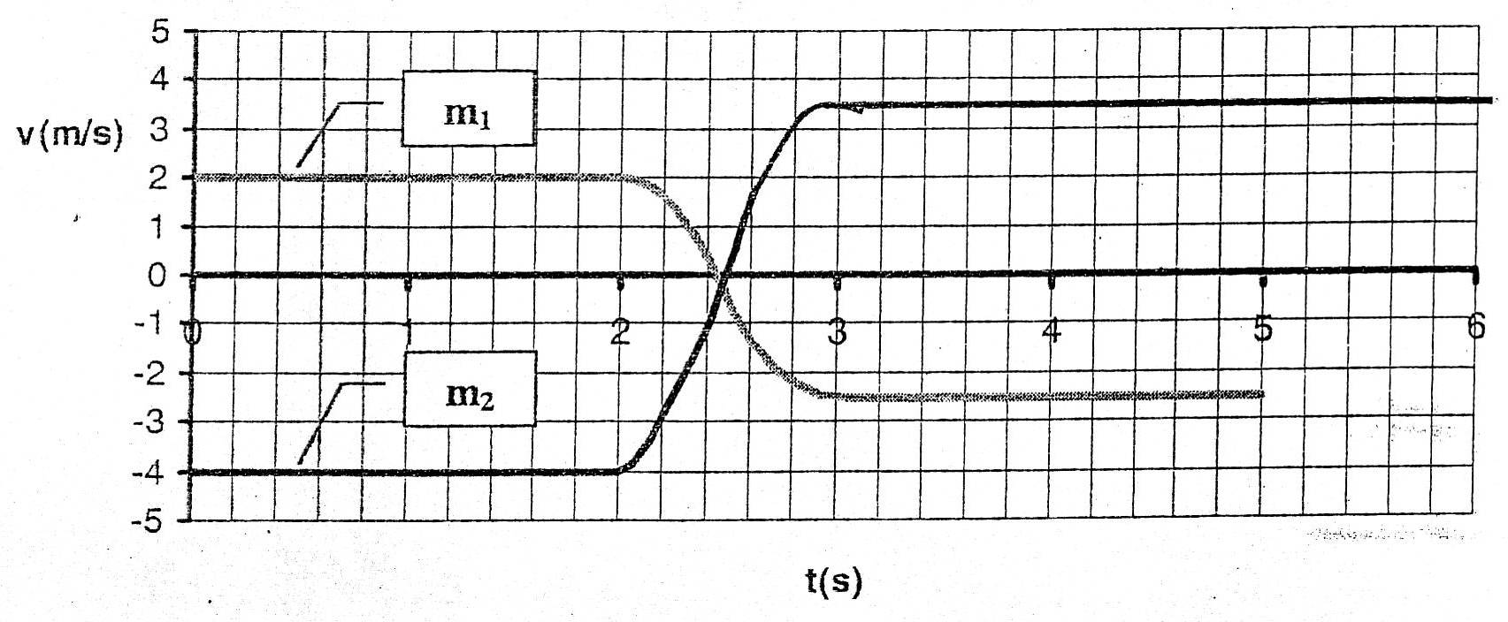

א. אחרי התבוננות בגרף אמר המורה שזוהי התנגשות אלסטית במערכת סגורה. הסבר, כיצד הוא קבע את שתי העובדות. (10 נק.)
לקצה אחת העגלות מחובר קפיץ המתכווץ בעת ההתנגשות. קבוע הקפיץ k=8 N/m .
ב. חשב מהן המהירויות של העגלות כאשר הקפיץ מכווץ למידת הכיווץ המכסימלית. (6 נק.)
ג. חשב מהי מידת הכיווץ המכסימלית של הקפיץ בהתנגשות זו. (10 נק.)
ד. תלמיד טען שבכל רגע בזמן ההתנגשות תאוצותיהם של שתי העגלות זהות. האם צדק? אם תשובתך היא חיובית-נמק ואם היא שלילית נמק ורשום מהו יחס התאוצות של שני הגופים. (3 /1 7 נק.)

- לווין שמסתו kg 750 מקיף את הארץ במסלול מעגלי. זמן המחזור של הלווין 95 דקות.

א. איתמר טוען שע"י ידיעת רדיוס מסלול כדור הארץ סביב השמש ומשך זמן הקפת הארץ את השמש, ניתן לדעת את רדיוס מסלול הלווין. האם איתמר צודק? נמק. (5 נק.)
ב. מהי המהירות הזוויתית של הלווין ומה רדיוס מסלולו? (7 נק.)
ג. מה התנע של הלווין? (6 נק.)

מטאוריט שמסתו kg 250 הנע בקו משיק למסלול הלווין ובמנוגד לכיוון תנועתו, מתנגש בלווין ושני הגופים נצמדים ונעצרים.

ד. (1) מהי כמות האנרגיה הקינטית שאבדה בהתנגשות. (9 נק.)
(2) מהו אופי תנועת הגופים אחרי הצמדותם, התיחס למסלול התנועה ולאופייה. (3/ 1 6 נק.)

